张掖市国发平台在“排放标准维护模块”把非甲烷总烃下发成功后， 张掖市大弓农化有限公司(祁连农化基地)的 甲磺工艺排放口，在新增污染物非甲烷总烃选择标准时下面空白，如图：
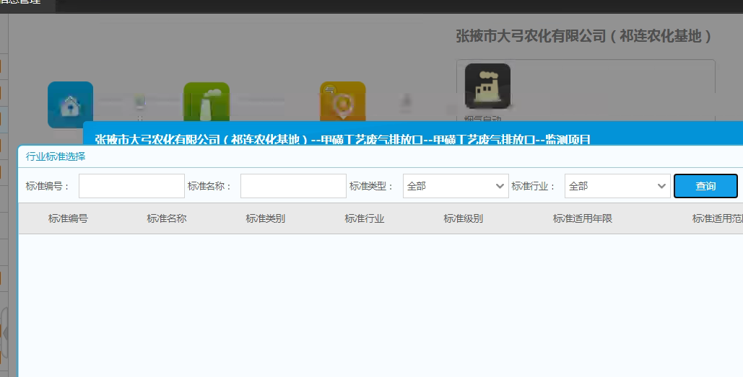
在[JOSDB].[dbo].[t_cc_watergas_output_standard]能查到下发的这条标准，且status=1 烦请研发协助解决。

远程向日葵：902 480 303 wyn367
10.40.115.42 数据库 administrator Hb=999<>www
10.40.115.41 应用 administrator Hb=999<>www
10.1.1.11 通讯 administrator Hb=999<>www

平台: http:// 10.40.115.41:8080/jointos/app 账号zygzzxjk 密码 123456

